Comprehensive system diagnostics for industrial PCs
Performance data and diagnostics in B&R's HMI Service Center
To offer optimum support whenever service is required, all informational and diagnostics features will be provided via the newly developed HMI Service Center. The HMI Service Center is a software tool used to test B&R's industrial PCs and Automation Panels.
Industrial PCs from B&R have always offered extensive system diagnostics that go above and beyond those of a standard PC. Not only is it possible to read information like serial numbers and part numbers, but also statistical data like power-on cycles and temperature sensor values. This data is managed by the Maintenance Controller. The goal is maximum system transparency for the user.
Easy to use
It could hardly be easier to use: Simply start the Automation PC or Panel PC with the USB flash drive inserted. The system boots from the embedded operating system found on the flash drive. The clearly structured user interface that appears provides access to all the necessary information and additional diagnostics features.

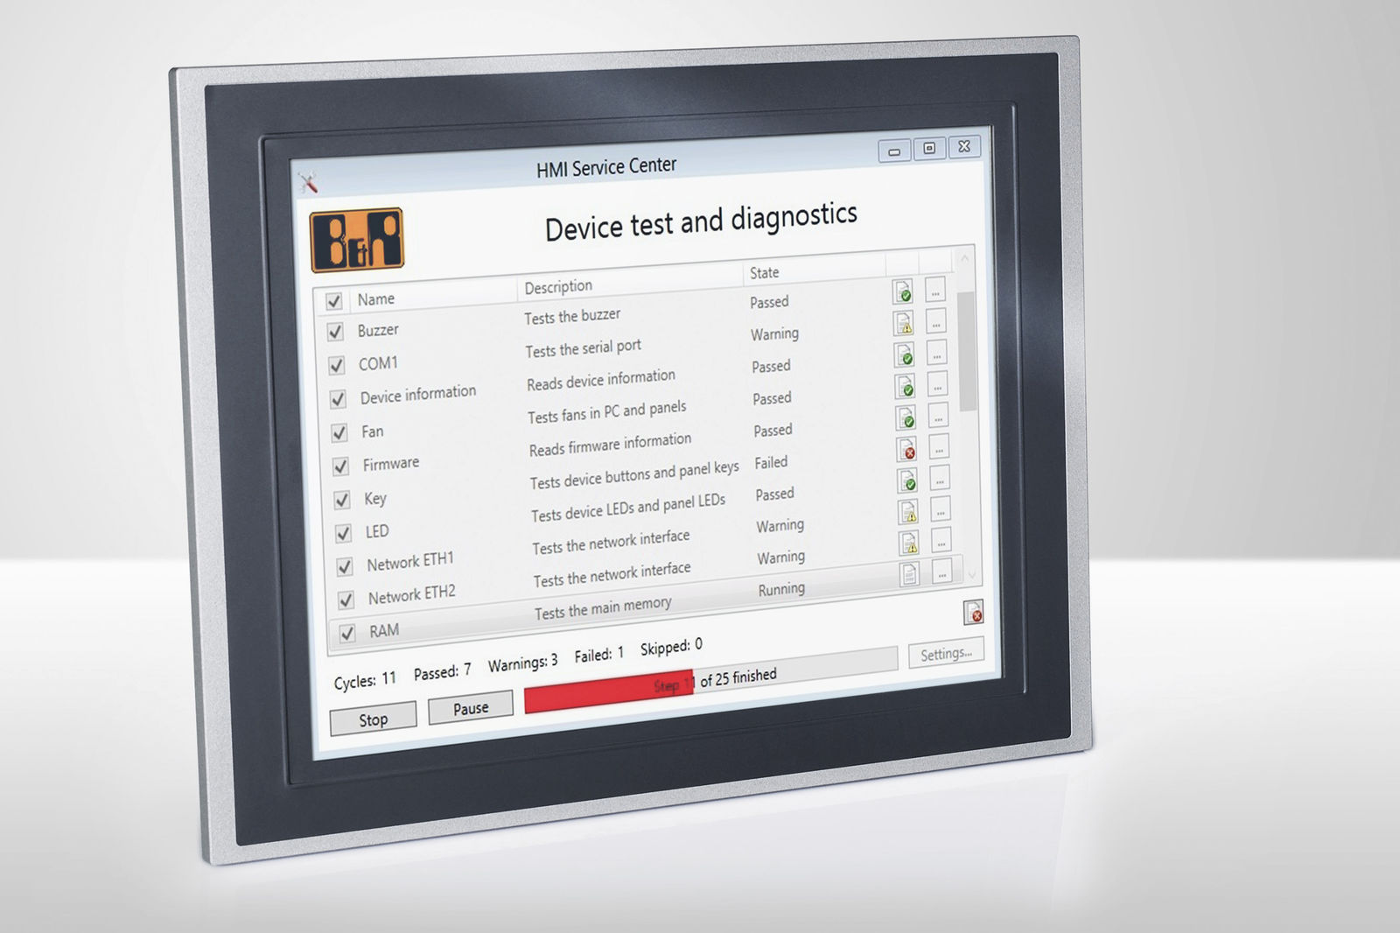
The HMI Service Center displays the tests available for the PC along with a short description and the PC's status.

B&R Hakkında
B&R, Avusturya'da genel merkezi ve tüm dünyada ofisleri bulunan yenilikçi bir otomasyon şirketidir. 6 Temmuz 2017 tarihinden bu yana B&R, ABB Group bünyesinde bir iş birimi olarak faaliyet sürdürmektedir. Endüstriyel otomasyonda bir dünya lideri olan B&R, gelişmiş mühendislik bilgisini modern teknoloji ile harmanlıyor. B&R, makine ve fabrika otomasyonu, tahrik ve kontrol teknolojisi, görselleştirme ve entegre emniyet teknolojisinde çeşitli sektörlerden müşterilerine bütünsel çözümler sunmaktadır. Endüstriyel loT ile OPC UA, POWERLINK ve openSAFETY gibi iletişim standartlarının yanı sıra Automation Studio yazılım geliştirme ortamının da sayesinde B&R geleceğin otomasyon mühendisliğini yeniden tanımlıyor. B&R, yenilikçi çözümleri ile otomasyon dünyasında yeni standartlar belirledi, süreçleri basite indirgemeye ve müşterilerin beklentilerinin ötesine geçmeye yardımcı oldu.
Daha fazla bilgi için www.br-automation.com.tr adresini ziyaret edebilirsiniz.

